**Република Србија**

**Аутономна Покрајина Војводина**

**ИНСТИТУТ ЗА ЈАВНО ЗДРАВЉЕ ВОЈВОДИНЕ**

Футошка 121, 21000 Нови Сад  
Централа: (021) 422-255; 4897-800

Директор: (021) 6622-784  
Факс: (021) 6613-989  
E-mail: izjzv@izjzv.org.rs

www.izjzv.org.rs

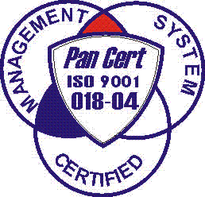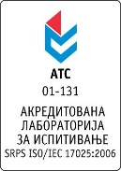

Нови Сад, 05.10.2018. године

Број: 01-2101/7

ПРЕДМЕТ: Прво појашњење конкурсне документације 01-2101/5 од 01.10.2018. године у отвореном поступку јавне набавке добара „ЛАБОРАТОРИЈСКИ МАТЕРИЈАЛ – ТЕСТОВИ 4“, ОП – 13/2018

У складу са чланом 63. став 3., Закона о јавним набавкама, а на основу дописа 01-2101/6 од 04.10.2018. године, од стране заинтересованог понуђача, достављамо вам појашњење конкурсне документације у отвореном поступку јавне набавке добара „ЛАБОРАТОРИЈСКИ МАТЕРИЈАЛ – ТЕСТОВИ 4“, ОП – 13/2018.

Заинтересовани понуђач је у складу са законом и конкурсном документацијом предметног поступка јавне набавке, доставио допис са назнаком „ Dopis službi za Javne nabavke u vezi dodatnih informacija I pojašnjenja konkursne dokumentacije – „LABORATORIJSKI MATERIJAL – TESTOVI 4 “ – ОP - 13/2018, partija br. 6.“, следеће садржине:

Pitanje 1:

Da li se za partiju br. 6 - Brzi imunohromatografski test za dokazivanje H.pylori u stolici, u pakovanju od 20 t. može ponuditi brzi imunohromatografski test za dokazivanje H.pylori u stolici, u pakovanju od 25 t.

Одговор на питање:

Да, могуће је понудити брзи имунохроматографски тест за доказивање H-pylori у столици паковање од 25 тестова.

Појашњење, објавити на Порталу јавних набавки и на интернет страници наручиоца.

Предметно појашњење чини саставни део конкурсне документације 01-2101/5 од 01.10.2018. године.

Комисија за јавне набавке у предметном

поступку набавке